Phụ lục 01:
HƯỚNG DẪN SỬ DỤNG CỔNG TIẾP NHẬN DỮ LIỆU HỆ THỐNG THÔNG TIN GIÁM ĐỊNH BHYT
(Ban hành kèm theo công văn số 631/CNTT-PM ngày 31/3/2026 của Trung tâm CNTT)

I. CẬP NHẬT DANH MỤC
Cơ sở khám bệnh, chữa bệnh (KCB) tạo, ký số các file XML danh mục và đăng nhập Cổng tiếp nhận dữ liệu Hệ thống thông tin giám định BHYT (Cổng tiếp nhận) tại địa chỉ https://gdbhyt.baohiemxahoi.gov.vn để cập nhật danh mục.
Lưu ý: Cơ sở KCB có thể gửi qua các dịch vụ web quy định tại Quyết định số 326/QĐ-BHXH ngày 31/3/2026 của BHXH Việt Nam ban hành Tài liệu hướng dẫn kỹ thuật việc gửi, nhận tài liệu, dữ liệu điện tử trên Cổng tiếp nhận dữ liệu hệ thống thông tin giám định bảo hiểm y tế.

Danh mục nhân lực tham gia khám bệnh, chữa bệnh

Bước 1: Tiếp nhận danh mục XML
- Chọn Danh mục -> Danh mục tại CSKCB -> Thông tư số 12/2026/TT-BTC-> Tiếp nhận danh mục XML. Hệ thống hiển thị màn hình tiếp nhận danh mục XML:
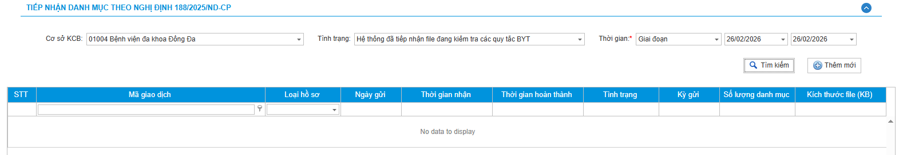
- Chọn Thêm mới, hệ thống hiển thị màn hình thêm mới hồ sơ danh mục:
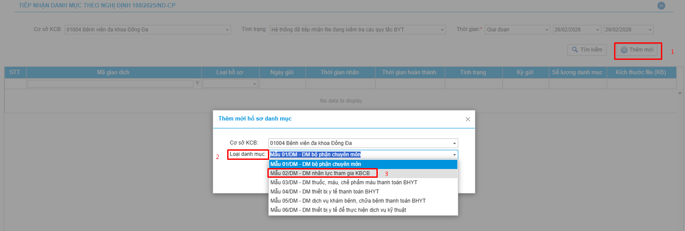
- Chọn Loại danh mục là: Mẫu 02/DM-DM nhân lực tham gia KCB.
- Chọn file đẩy dữ liệu. File đẩy lên phải đúng template mẫu, được ký số:
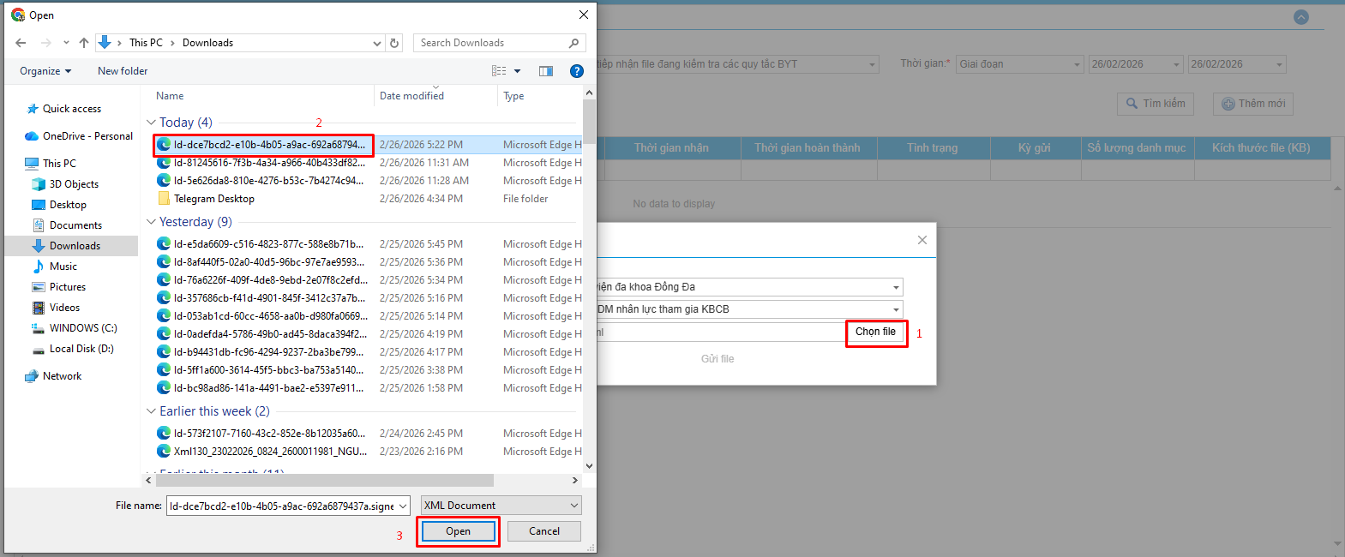
- Chọn Gửi file, hệ thống thực hiện tiếp nhận file:
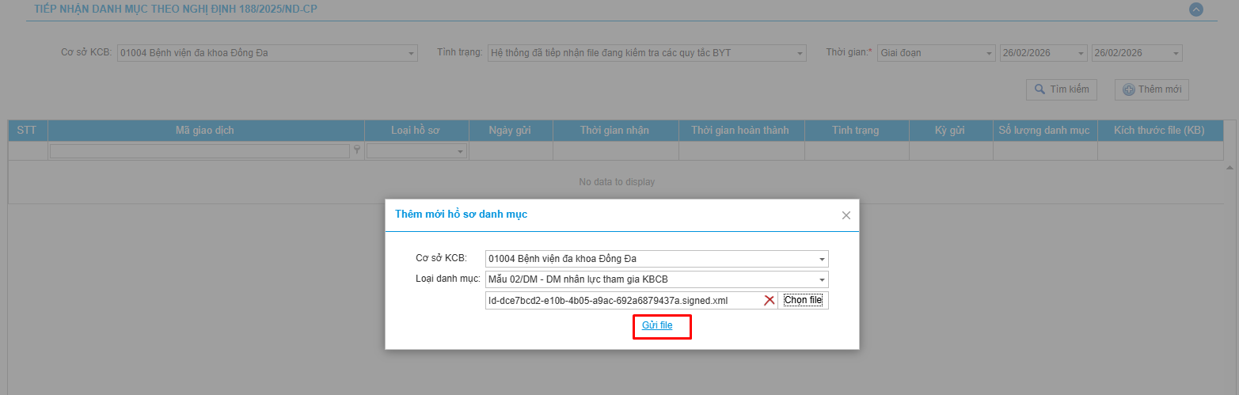
- Tiếp nhận thành công hệ thống hiển thị thông báo:
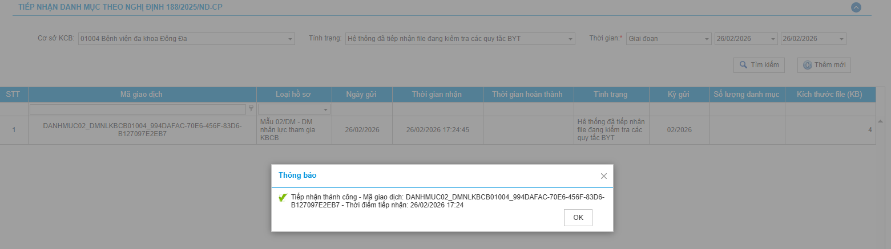
Sau khi tiếp nhận xong, tìm kiếm file ở Trạng thái: File đã xử lý xong:
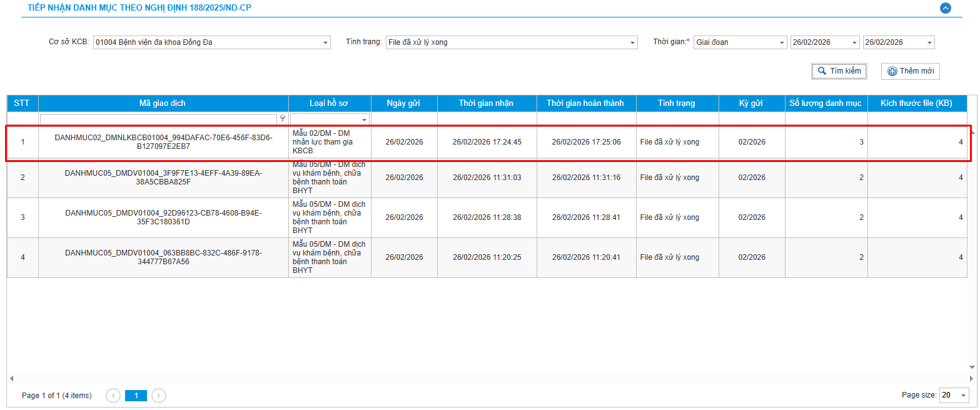

Bước 2: Kết quả gửi hồ sơ XML
- Chọn Danh mục -> Danh mục tại CSKCB -> Quản lý hồ sơ XML Thông tư số 12/2026/TT-BTC-> Kết quả gửi hồ sơ XML
- Chọn thông tin cần tìm kiếm và chọn Tìm kiếm, hệ thống hiển thị các file đã được xử lý xong ở màn hình tiếp nhận hồ sơ danh mục:
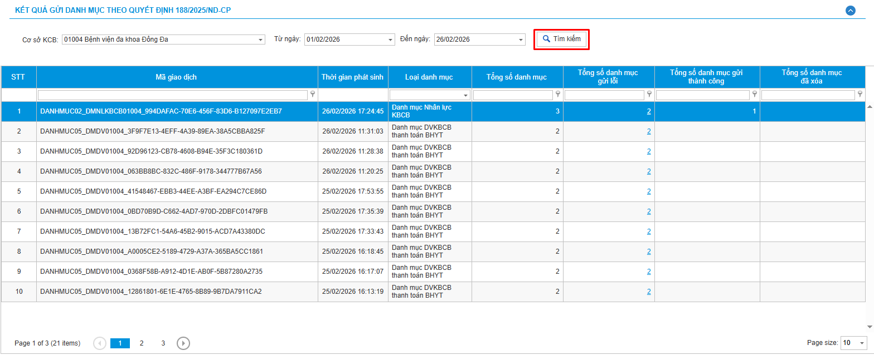
- Tích vào số hồ sơ lỗi, hệ thống hiển thị màn hình chi tiết lỗi của từng hồ sơ:
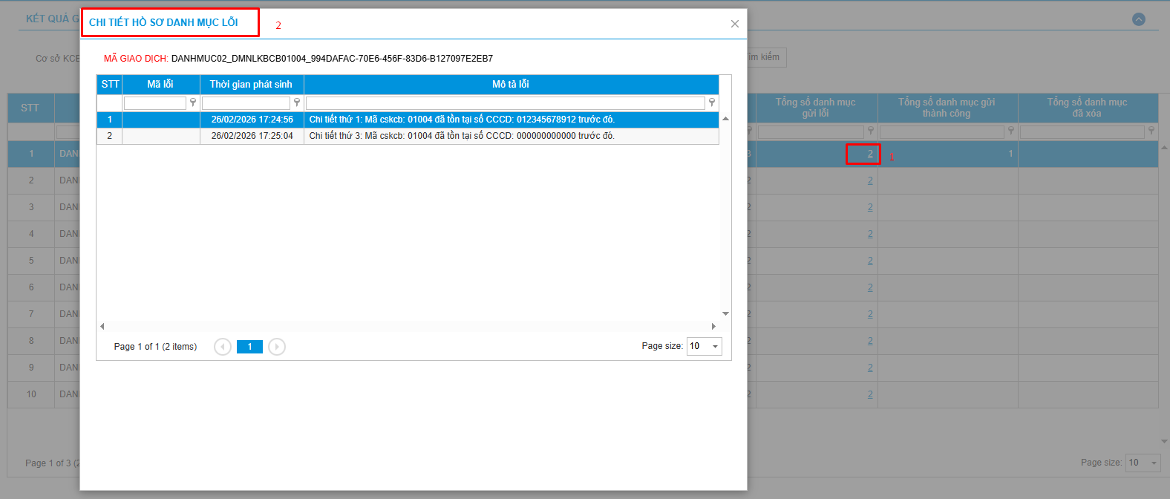

Bước 3: Danh mục nhân viên y tế
- Chọn Danh mục -> Danh mục tại CSKCB -> Danh mục khác tại CSKCB -> Danh mục nhân viên y tế
- Các hồ sơ danh mục đúng ở màn hình kết quả gửi hồ sơ danh mục sẽ được hiển thị ở màn hình Danh mục nhân viên y tế:
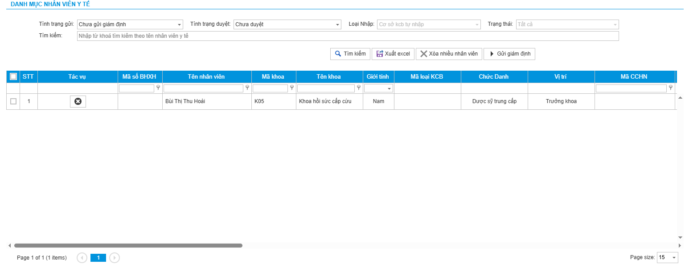

Bước 4: Cập nhập đến ngày bản ghi
Trường hợp có thay đổi thông tin danh mục gửi bảng cập nhật dữ liệu, trong đó ghi thông tin cũ và DEN_NGAY là ngày ngừng áp dụng.

Danh mục thuốc, máu, chế phẩm máu thanh toán bảo hiểm y tế

Bước 1: Tiếp nhận danh mục XML
- Chọn Danh mục -> Danh mục tại CSKCB -> Thông tư số 12/2026/TT-BTC-> Tiếp nhận danh mục XML. Hệ thống hiển thị màn hình tiếp nhận danh mục XML:
- Chọn Thêm mới, hệ thống hiển thị màn hình thêm mới hồ sơ danh mục, chọn Loại danh mục là: Mẫu 03/DM - DM thuốc, máu, chế phẩm máu thanh toán BHYT
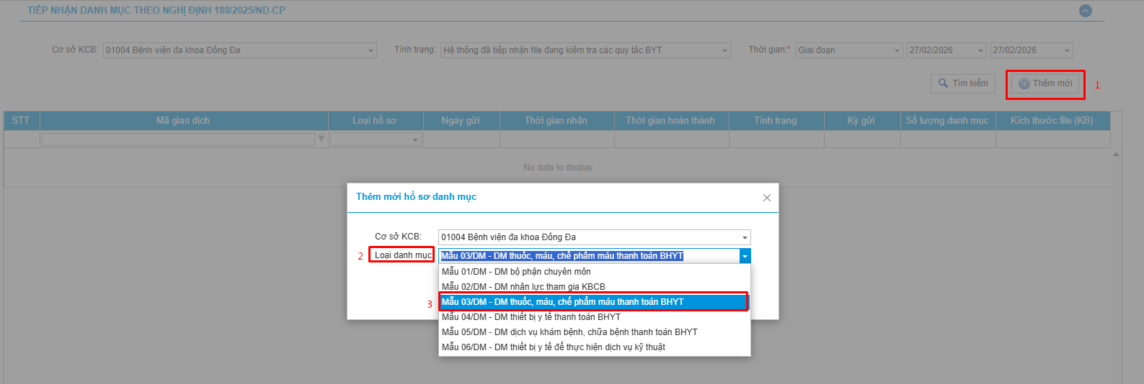
- Chọn file đẩy dữ liệu. File đẩy lên phải đúng template mẫu, được ký số:
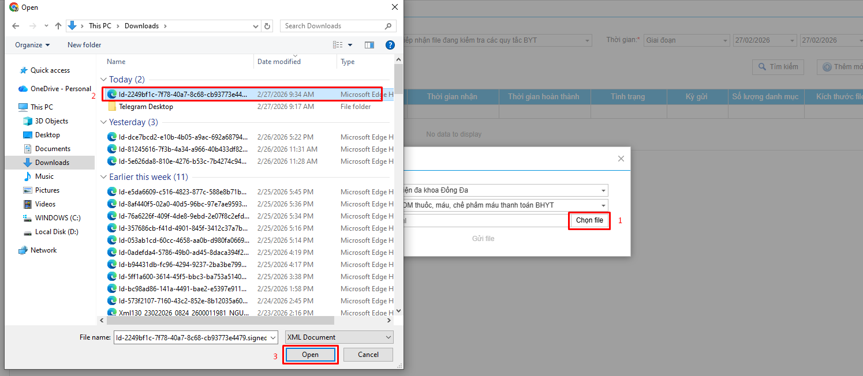
- Ấn gửi file, hệ thống thực hiện tiếp nhận file:
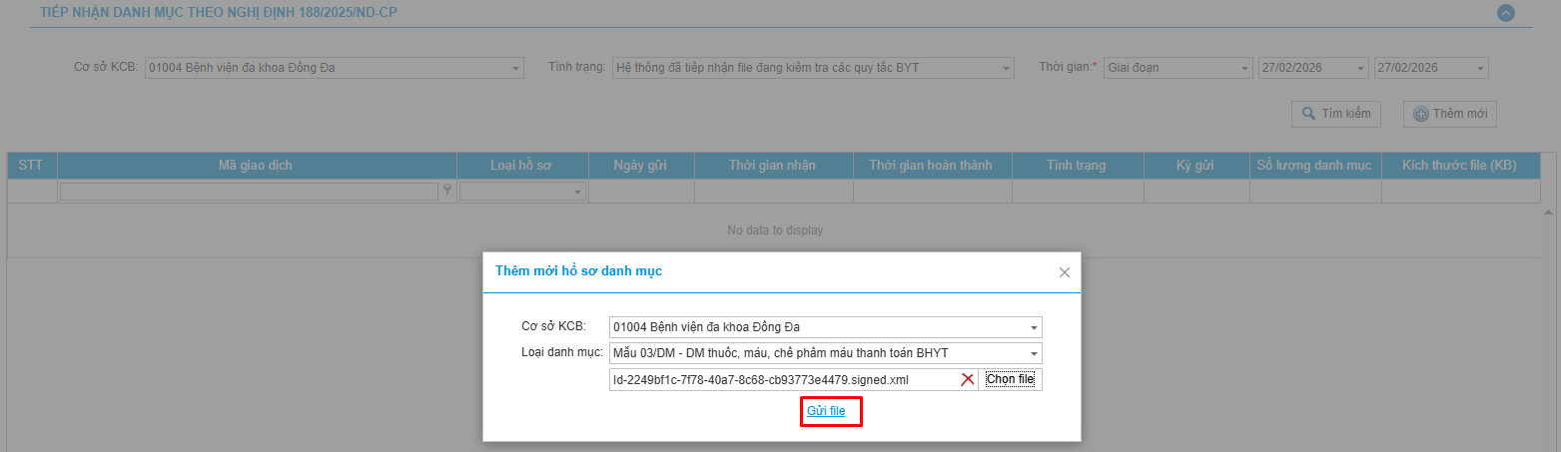
- Tiếp nhận thành công hệ thống hiển thị thông báo:
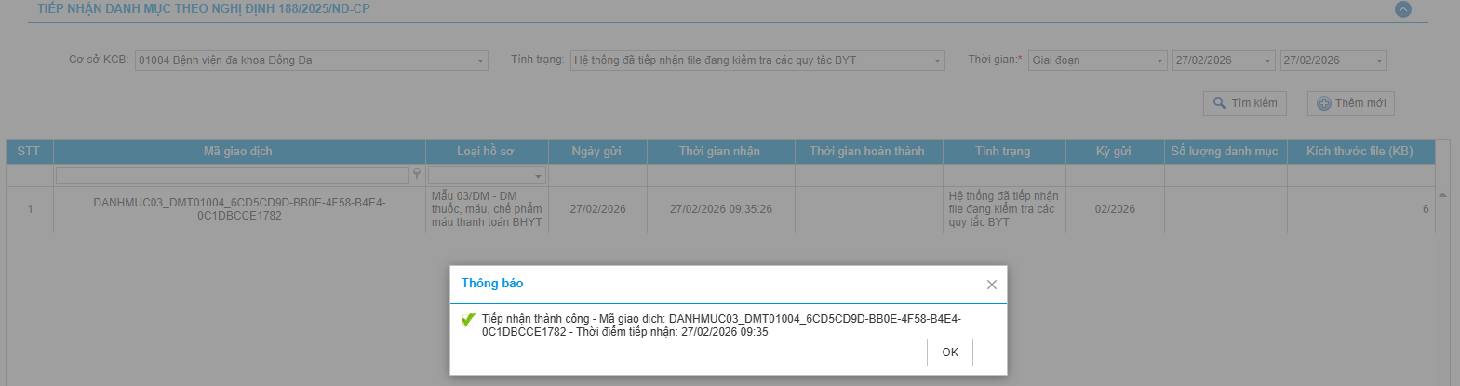
Sau khi tiếp nhận xong, tìm kiếm file ở Trạng thái: File đã xử lý xong:
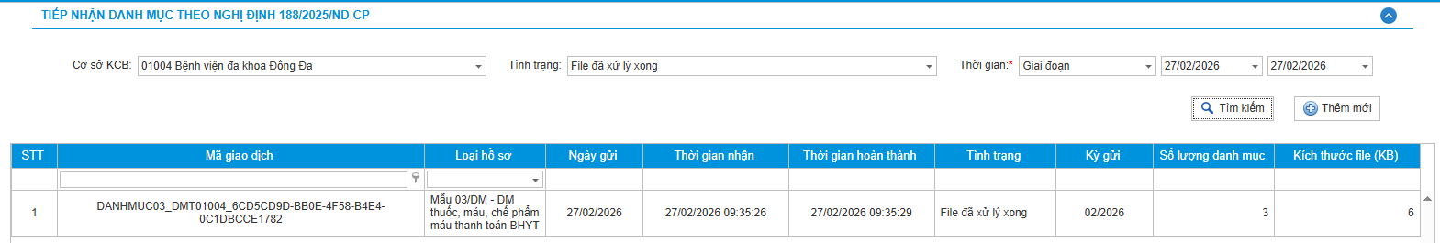

Bước 2: Kết quả gửi hồ sơ XML
- Chọn Danh mục -> Danh mục tại CSKCB -> Quản lý hồ sơ XML Thông tư số 12/2026/TT-BTC-> Kết quả gửi hồ sơ XML
- Nhập thông tin cần tìm kiếm và chọn Tìm kiếm, hệ thống hiển thị các file đã được xử lý xong ở màn hình tiếp nhận hồ sơ danh mục:
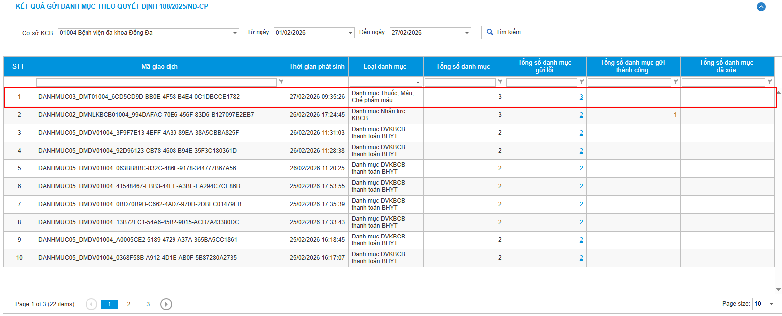
- Tích vào số hồ sơ lỗi, hệ thống hiển thị màn hình chi tiết lỗi của từng hồ sơ:
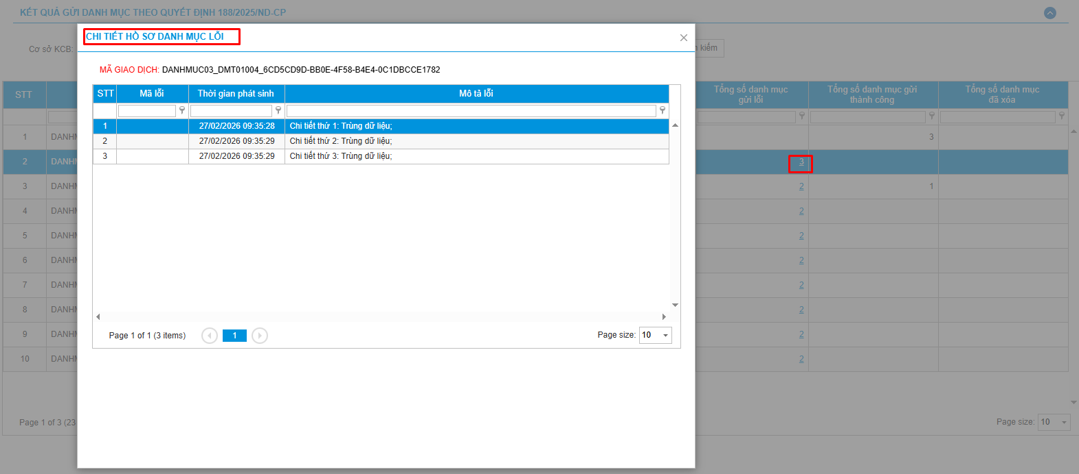

Bước 3: Danh mục thuốc bệnh viện
- Chọn Danh mục -> Danh mục tại CSKCB -> Thuốc -> Thuốc sử dụng tại CSKCB
- Các hồ sơ danh mục đúng ở màn hình kết quả gửi hồ sơ danh mục sẽ được hiển thị ở màn hình Danh mục thuốc bệnh viện:
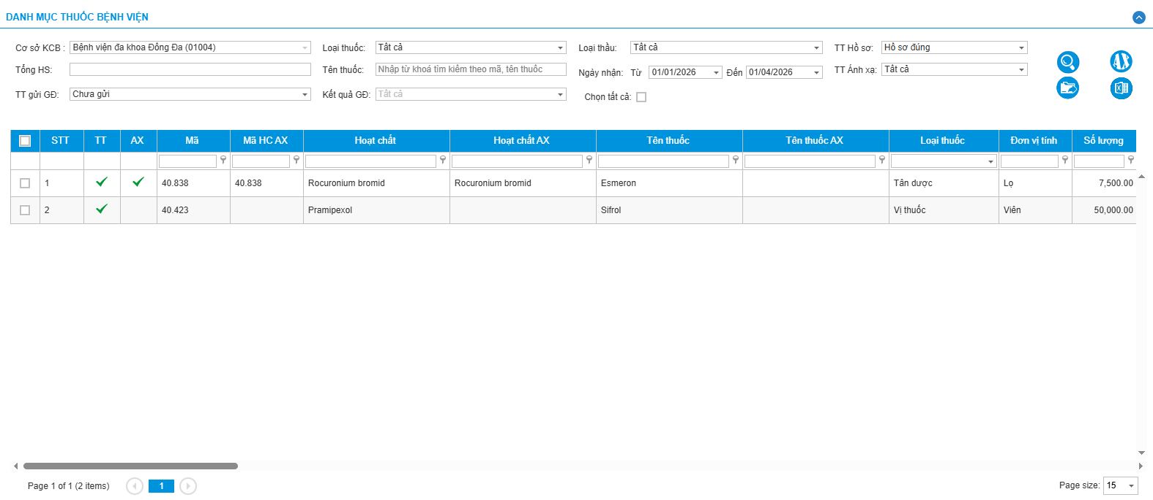

Bước 4: Cập nhập đến ngày bản ghi
Trường hợp có thay đổi thông tin danh mục gửi bảng cập nhật dữ liệu, trong đó ghi thông tin cũ và DEN_NGAY là ngày ngừng áp dụng.

Danh mục thiết bị y tế thanh toán bảo hiểm y tế

Bước 1: Tiếp nhận danh mục XML
- Chọn Danh mục -> Danh mục tại CSKCB -> Thông tư số 12/2026/TT-BTC-> Tiếp nhận danh mục XML. Hệ thống hiển thị màn hình tiếp nhận danh mục XML:
- Chọn Thêm mới, hệ thống hiển thị màn hình thêm mới hồ sơ danh mục, chọn Loại danh mục là: Mẫu 04/DM - DM thiết bị y tế thanh toán BHYT
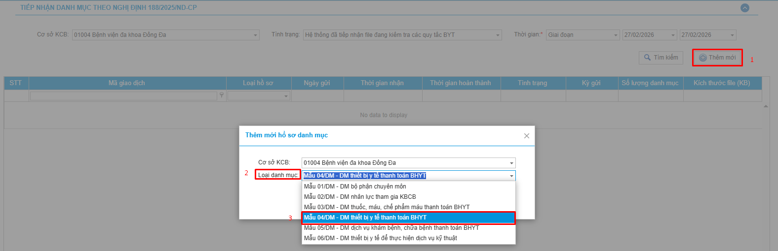
- Chọn file đẩy dữ liệu. File đẩy lên phải đúng template mẫu, được ký số:
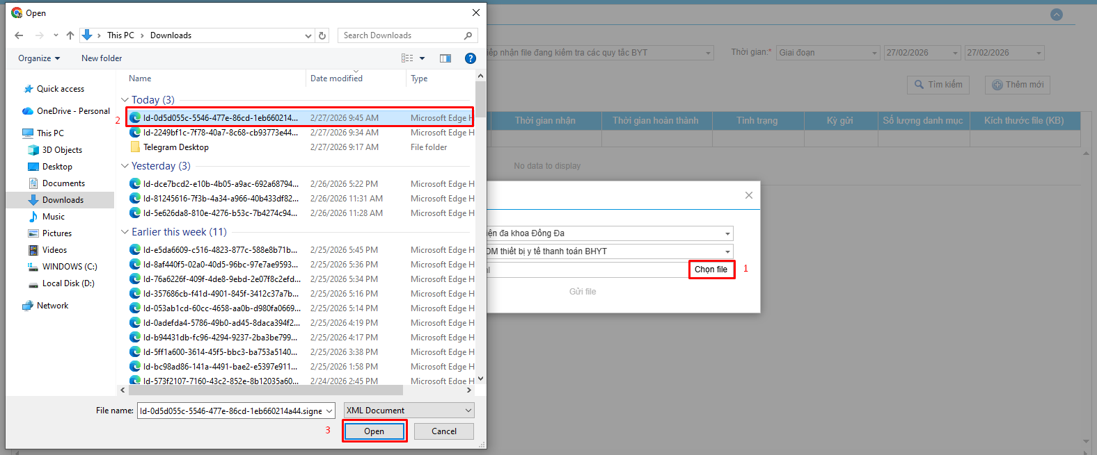
- Chọn gửi file, hệ thống thực hiện tiếp nhận file:
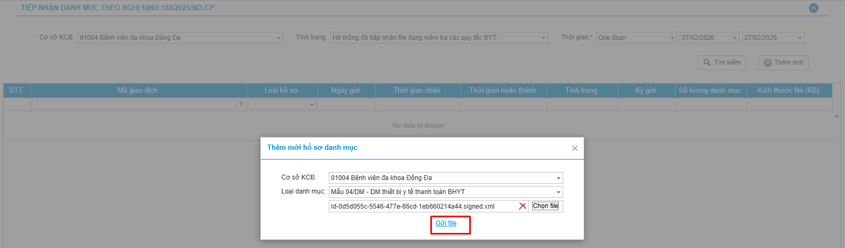
- Tiếp nhận thành công hệ thống hiển thị thông báo:
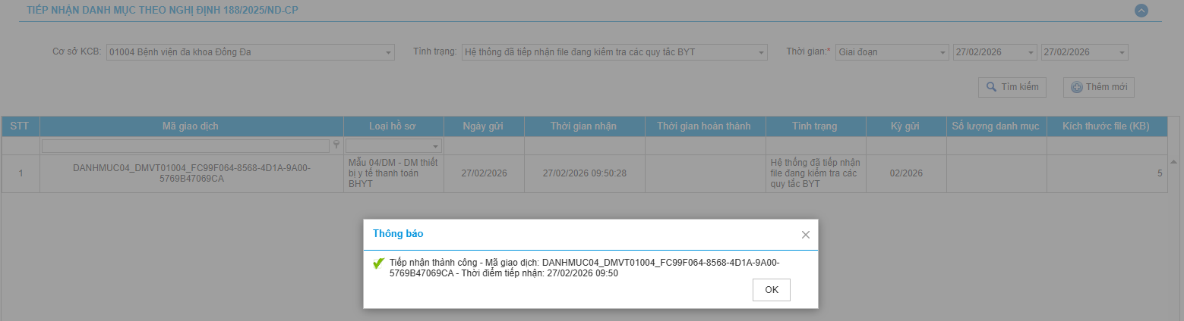
Sau khi tiếp nhận xong, tìm kiếm file ở Trạng thái: File đã xử lý xong:
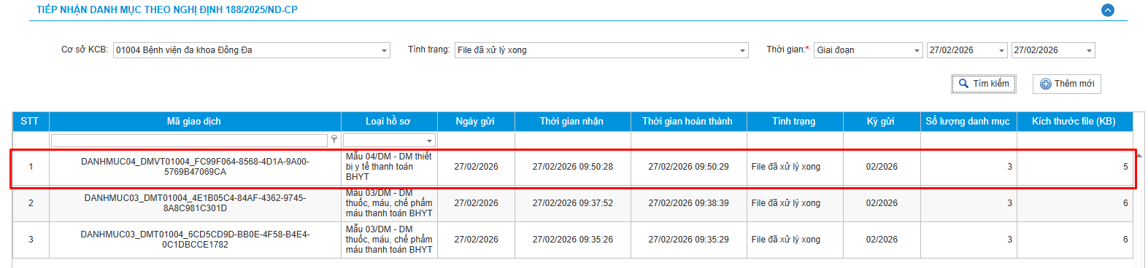

Bước 2: Kết quả gửi hồ sơ XML
- Chọn Danh mục -> Danh mục tại CSKCB -> Quản lý hồ sơ XML Thông tư số 12/2026/TT-BTC-> Kết quả gửi hồ sơ XML
- Chọn thông tin cần tìm kiếm và chọn Tìm kiếm, hệ thống hiển thị các file đã được xử lý xong ở màn hình tiếp nhận hồ sơ danh mục:
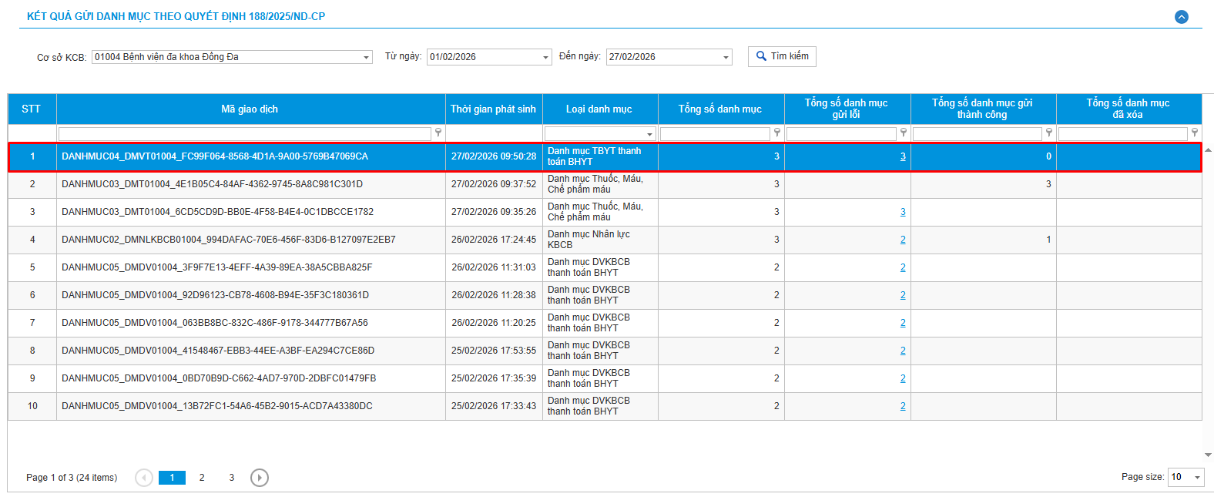
- Tích vào số hồ sơ lỗi, hệ thống hiển thị màn hình chi tiết lỗi của từng hồ sơ:
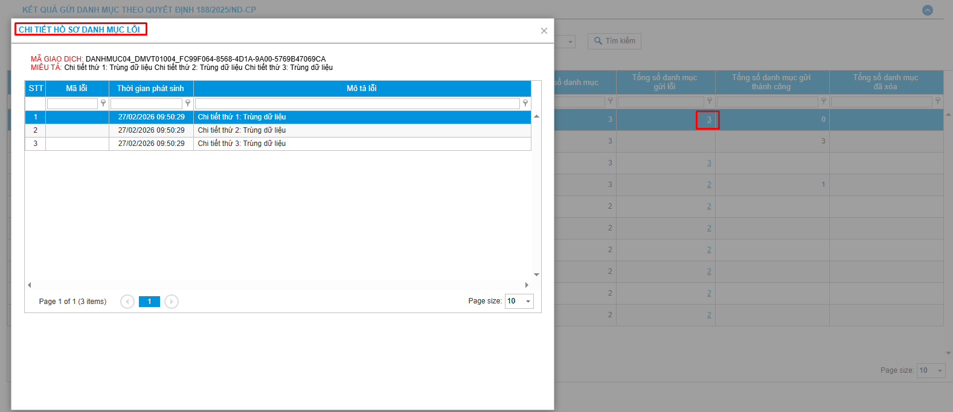

Bước 3: Danh mục vật tư y tế
- Chọn Danh mục -> Danh mục tại CSKCB -> Vật tư y tế -> Vật tư y tế sử dụng tại CSKCB
- Các hồ sơ danh mục đúng ở màn hình kết quả gửi hồ sơ danh mục sẽ được hiển thị ở màn hình Danh mục vật tư y tế:
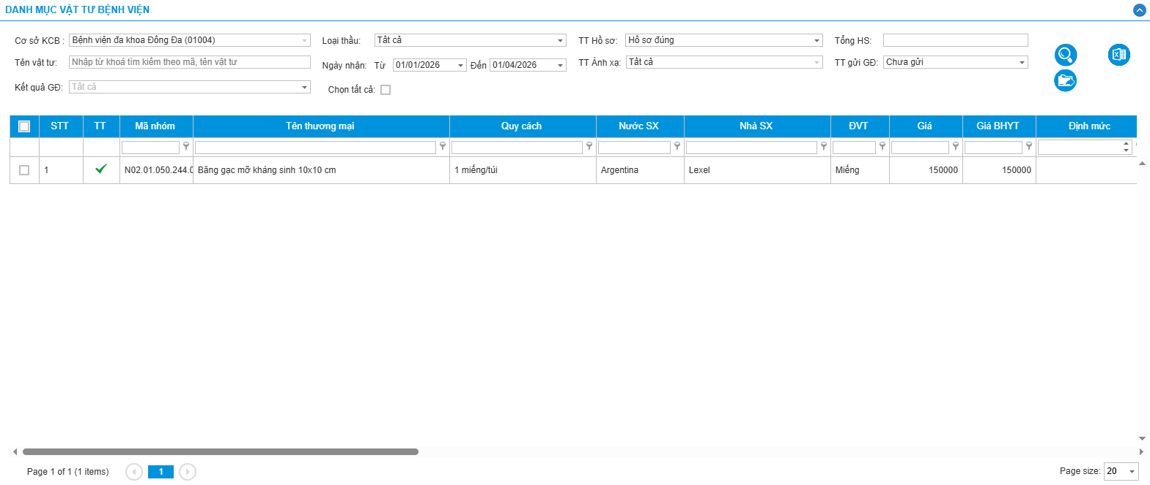

Bước 4: Cập nhập đến ngày bản ghi
Trường hợp có thay đổi thông tin danh mục gửi bảng cập nhật dữ liệu, trong đó ghi thông tin cũ và DEN_NGAY là ngày ngừng áp dụng.

Danh mục dịch vụ khám bệnh, chữa bệnh thanh toán bảo hiểm y tế

Bước 1: Tiếp nhận danh mục XML
- Chọn Danh mục -> Danh mục tại CSKCB -> Thông tư số 12/2026/TT-BTC-> Tiếp nhận danh mục XML. Hệ thống hiển thị màn hình tiếp nhận danh mục XML:
- Chọn Thêm mới, hệ thống hiển thị màn hình thêm mới hồ sơ danh mục, chọn Loại danh mục là: Mẫu 02/DM-DM nhân lực tham gia KBCB
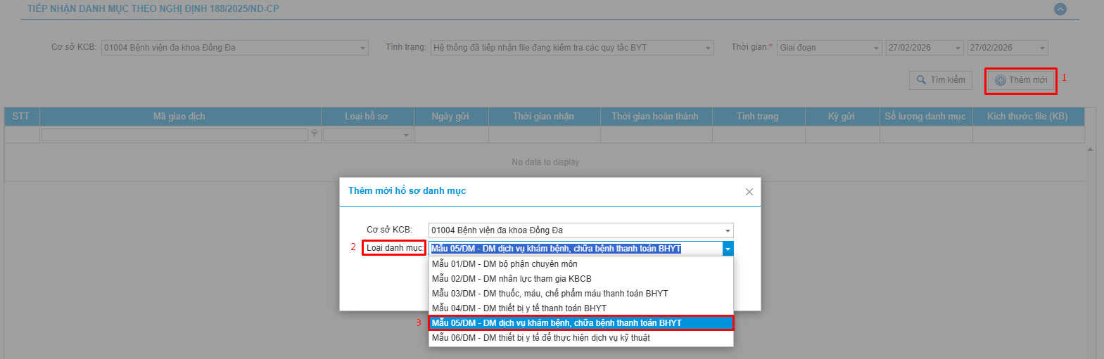
- Chọn file đẩy dữ liệu. File đẩy lên phải đúng template mẫu, được ký số:
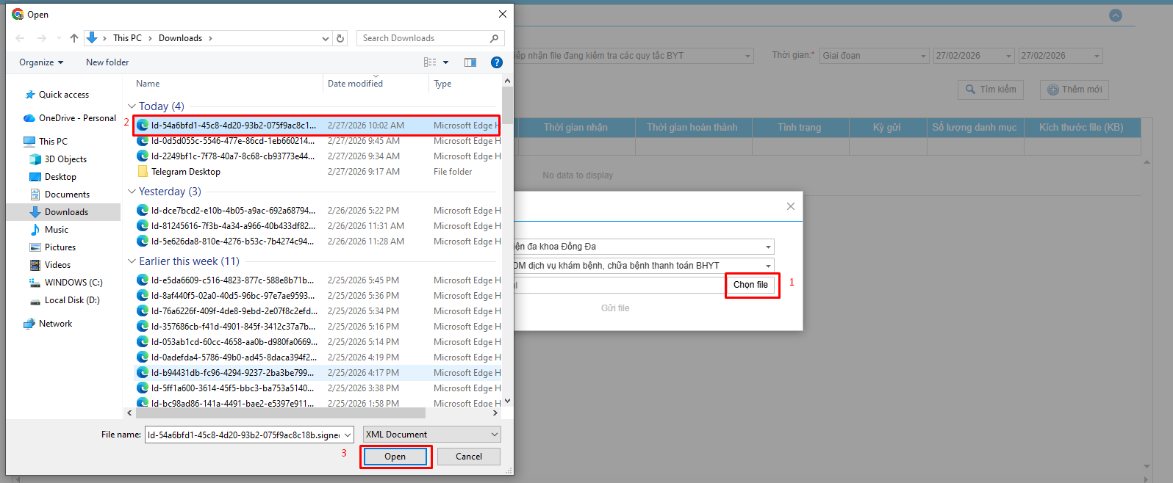
- Ấn gửi file, hệ thống thực hiện tiếp nhận file:
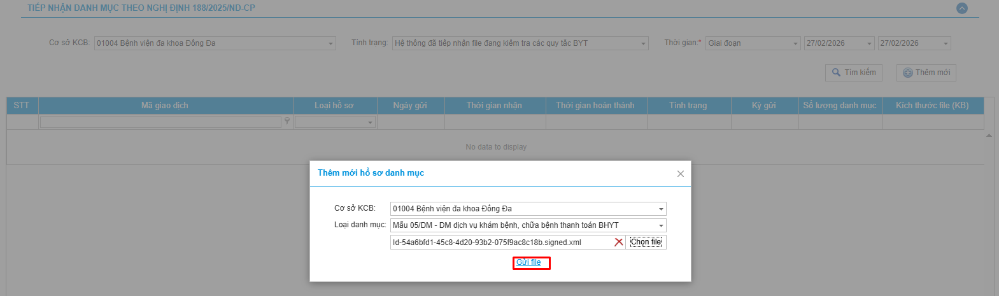
- Tiếp nhận thành công hệ thống hiển thị thông báo:
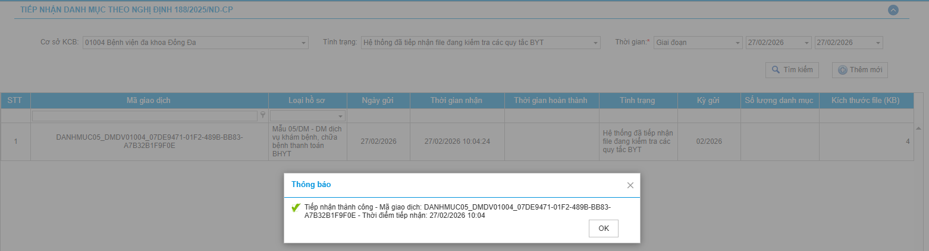
Sau khi tiếp nhận xong, tìm kiếm file ở Trạng thái: File đã xử lý xong:
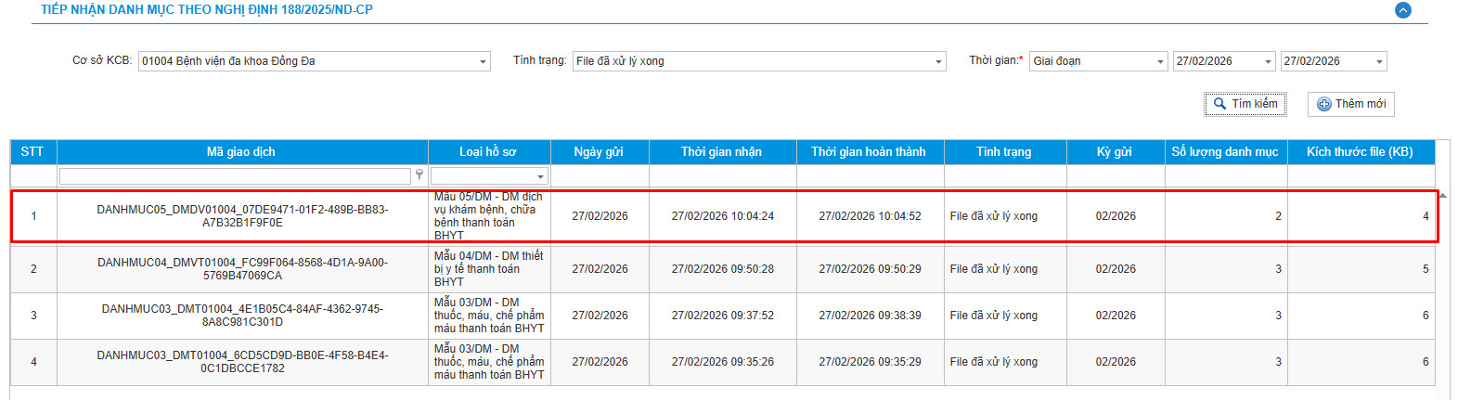

Bước 2: Kết quả gửi hồ sơ XML
- Chọn Danh mục -> Danh mục tại CSKCB -> Quản lý hồ sơ XML Thông tư số 12/2026/TT-BTC-> Kết quả gửi hồ sơ XML.
- Nhập thông tin cần tìm kiếm và chọn Tìm kiếm, hệ thống hiển thị các file đã được xử lý xong ở màn hình tiếp nhận hồ sơ danh mục:
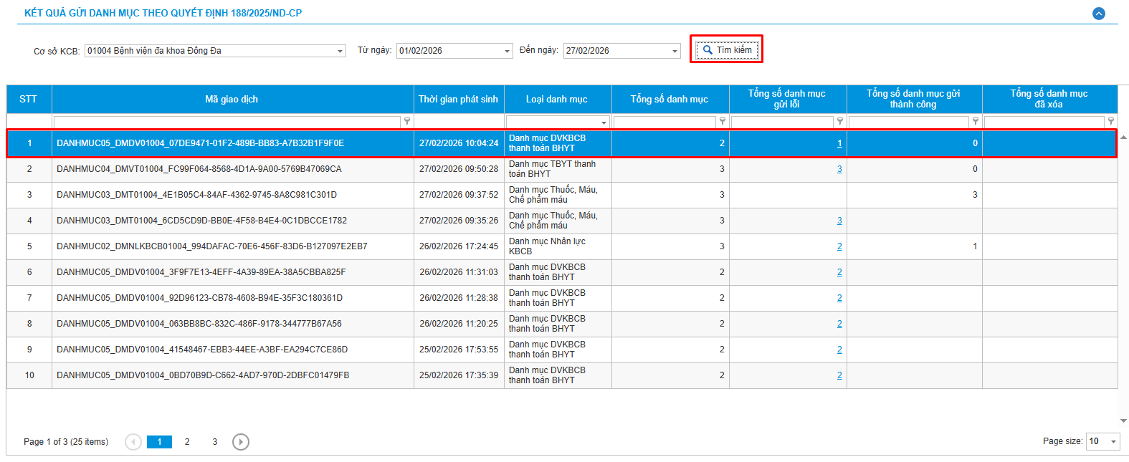
- Tích vào số hồ sơ lỗi, hệ thống hiển thị màn hình chi tiết lỗi của từng hồ sơ: 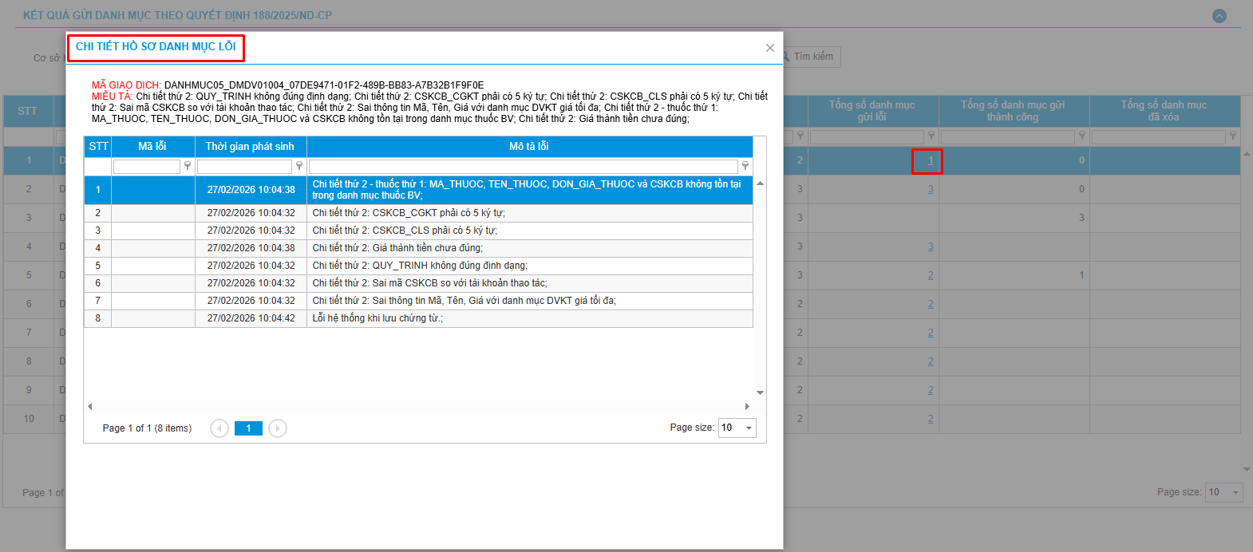

Bước 3: Danh mục dịch vụ khám bệnh, chữa bệnh thanh toán bảo hiểm y tế
- Chọn Danh mục -> Danh mục tại CSKCB -> Dịch vụ kỹ thuật -> Dịch vụ kỹ thuật sử dụng tại CSKCB
- Các hồ sơ danh mục đúng ở màn hình kết quả gửi hồ sơ danh mục sẽ được hiển thị ở màn hình Danh mục dịch vụ khám bệnh, chữa bệnh thanh toán bảo hiểm y tế
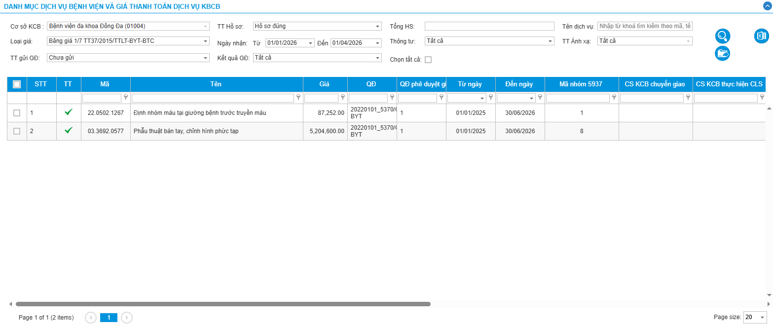

Bước 4: Cập nhập đến ngày bản ghi
Trường hợp có thay đổi thông tin danh mục gửi bảng cập nhật dữ liệu, trong đó ghi thông tin cũ và DEN_NGAY là ngày ngừng áp dụng.

Danh mục bộ phận chuyên môn

Bước 1: Tiếp nhận danh mục XML
- Chọn Danh mục -> Danh mục tại CSKCB -> Thông tư số 12/2026/TT-BTC-> Tiếp nhận danh mục XML. Hệ thống hiển thị màn hình tiếp nhận danh mục XML:
- Chọn Thêm mới, hệ thống hiển thị màn hình thêm mới hồ sơ danh mục, chọn Loại danh mục là: Mẫu 01/DM - DM bộ phận chuyên môn
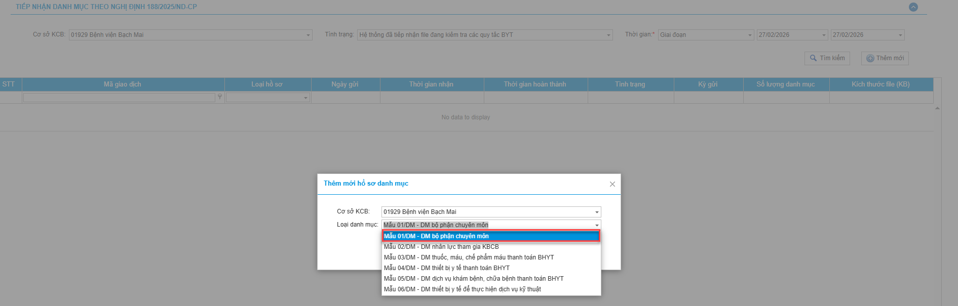
- Chọn file đẩy dữ liệu. File đẩy lên phải đúng template mẫu, được ký số:
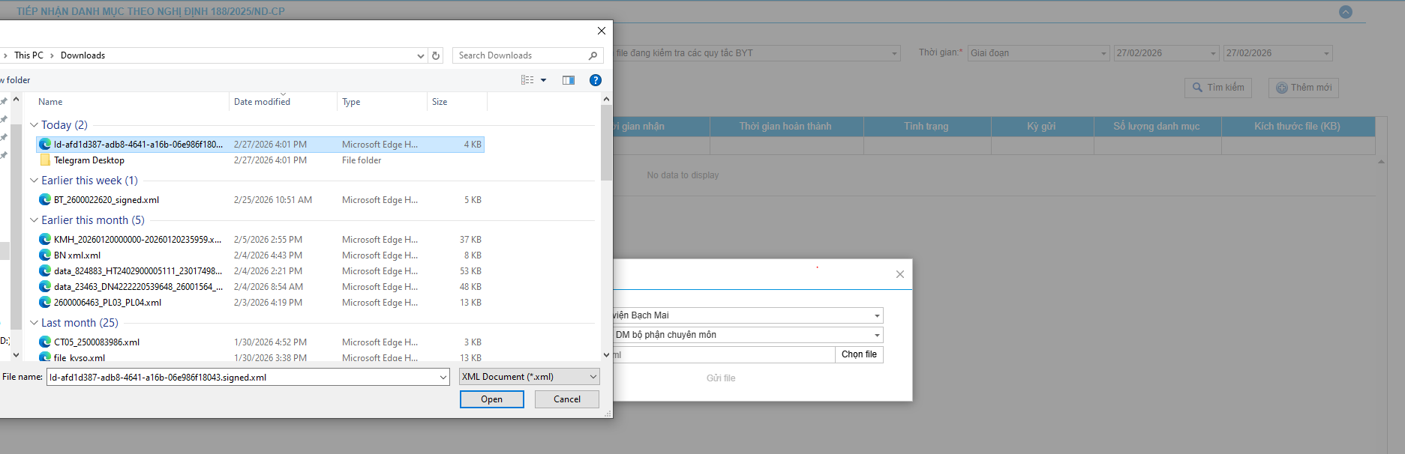
- Ấn gửi file, hệ thống thực hiện tiếp nhận file:
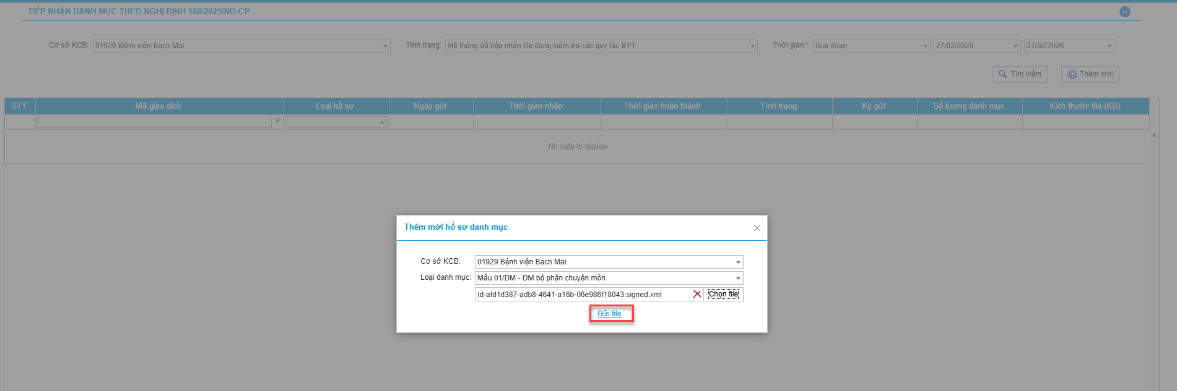
- Tiếp nhận thành công hệ thống hiển thị thông báo:
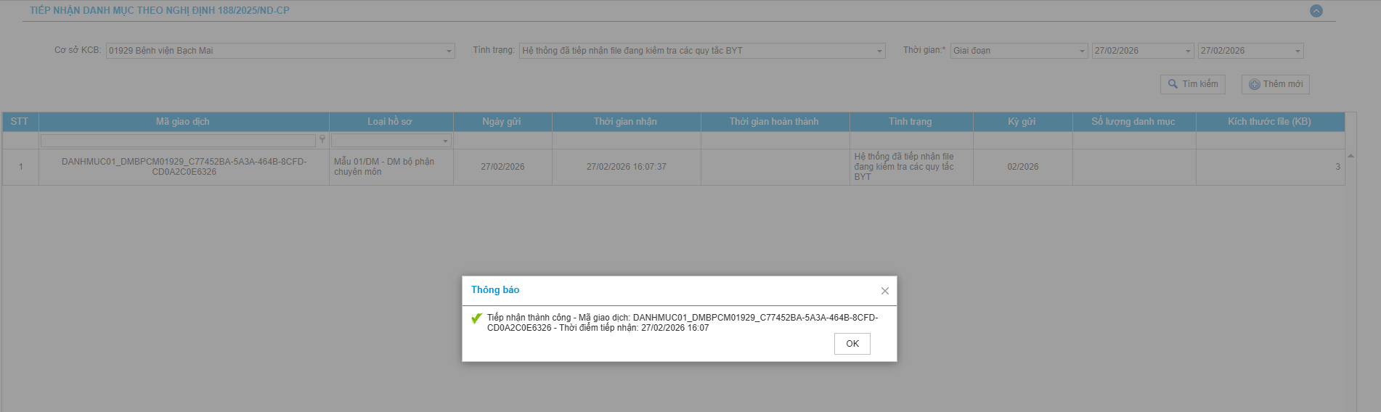
Sau khi tiếp nhận xong, tìm kiếm file ở Trạng thái: File đã xử lý xong:
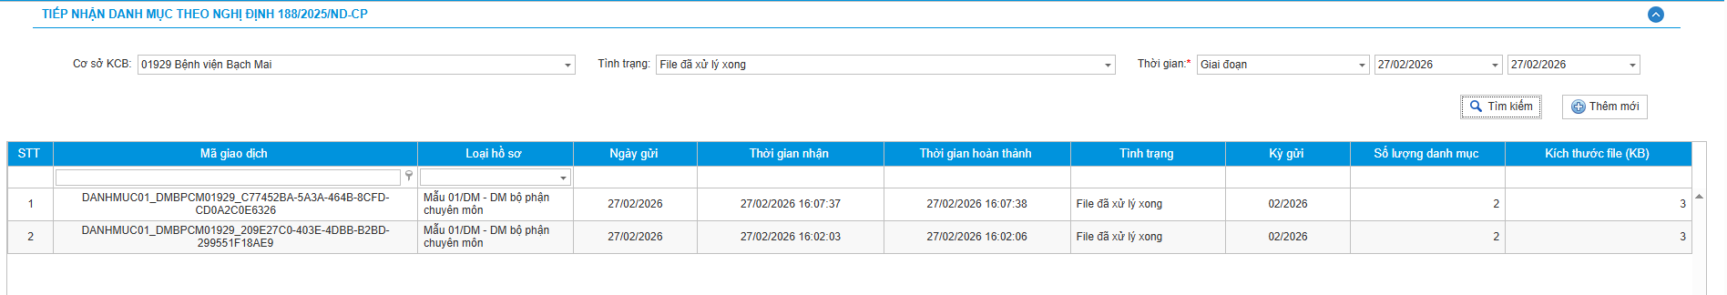

Bước 2: Kết quả gửi hồ sơ XML
- Chọn Danh mục -> Danh mục tại CSKCB -> Quản lý hồ sơ XML Thông tư số 12/2026/TT-BTC-> Kết quả gửi hồ sơ XML
- Nhập thông tin cần tìm kiếm và chọn Tìm kiếm, hệ thống hiển thị các file đã được xử lý xong ở màn hình tiếp nhận hồ sơ danh mục:
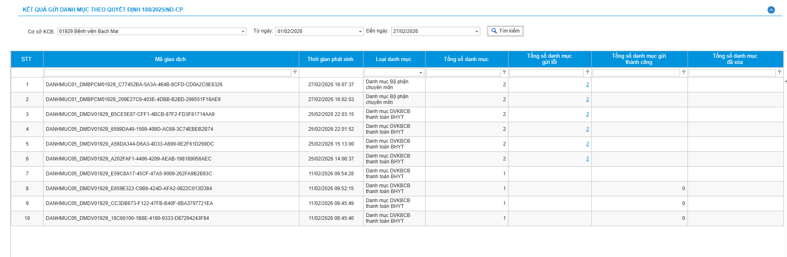
- Tích vào số hồ sơ lỗi, hệ thống hiển thị màn hình chi tiết lỗi của từng hồ sơ:
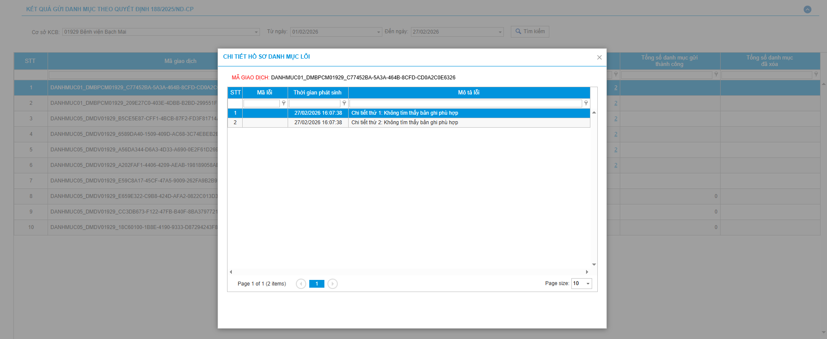

Bước 3: Danh mục bộ phận chuyên môn
- Chọn Danh mục -> Danh mục tại CSKCB -> Danh mục khác tại cơ sở KCB -> Danh mục bộ phận chuyên môn
- Các hồ sơ danh mục đúng ở màn hình kết quả gửi hồ sơ danh mục sẽ được hiển thị ở màn hình Danh mục bộ phận chuyên môn
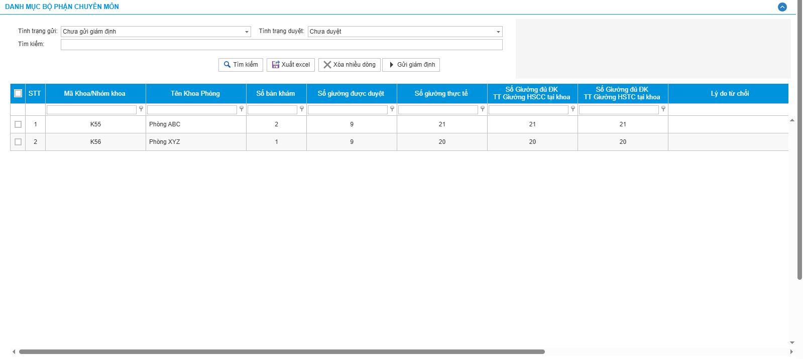

Bước 4: Cập nhập đến ngày bản ghi
Trường hợp có thay đổi thông tin danh mục gửi bảng cập nhật dữ liệu, trong đó ghi thông tin cũ và DEN_NGAY là ngày ngừng áp dụng.

Danh mục thiết bị y tế để thực hiện dịch vụ kỹ thuật

Bước 1: Tiếp nhận danh mục XML
- Chọn Danh mục -> Danh mục tại CSKCB -> Thông tư số 12/2026/TT-BTC-> Tiếp nhận danh mục XML. Hệ thống hiển thị màn hình tiếp nhận danh mục XML:
- Chọn Thêm mới, hệ thống hiển thị màn hình thêm mới hồ sơ danh mục, chọn Loại danh mục là: Mẫu 06/DM - DM thiết bị y tế để thực hiện dịch vụ kỹ thuật
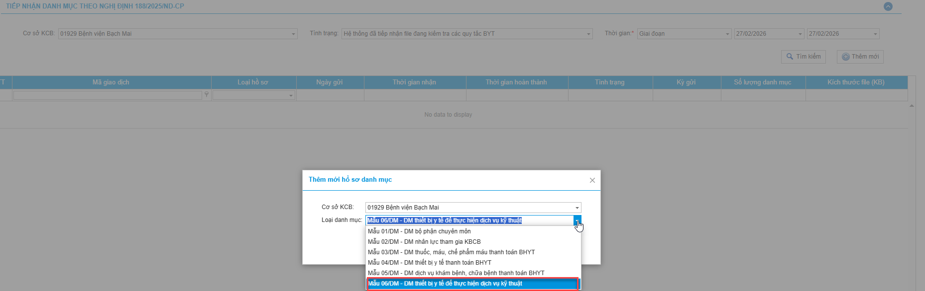
- Chọn file đẩy dữ liệu. File đẩy lên phải đúng template mẫu, được ký số:
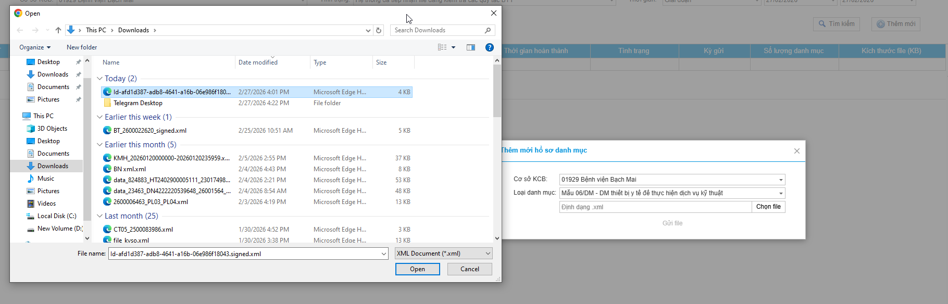
- Ấn gửi file, hệ thống thực hiện tiếp nhận file:
- Tiếp nhận thành công hệ thống hiển thị thông báo:
Sau khi tiếp nhận xong, tìm kiếm file ở Trạng thái: File đã xử lý xong:

Bước 2: Kết quả gửi hồ sơ XML
- Chọn Danh mục -> Danh mục tại CSKCB -> Quản lý hồ sơ XML Thông tư số 12/2026/TT-BTC-> Kết quả gửi hồ sơ XML
- Nhập thông tin cần tìm kiếm và chọn Tìm kiếm, hệ thống hiển thị các file đã được xử lý xong ở màn hình tiếp nhận hồ sơ danh mục:
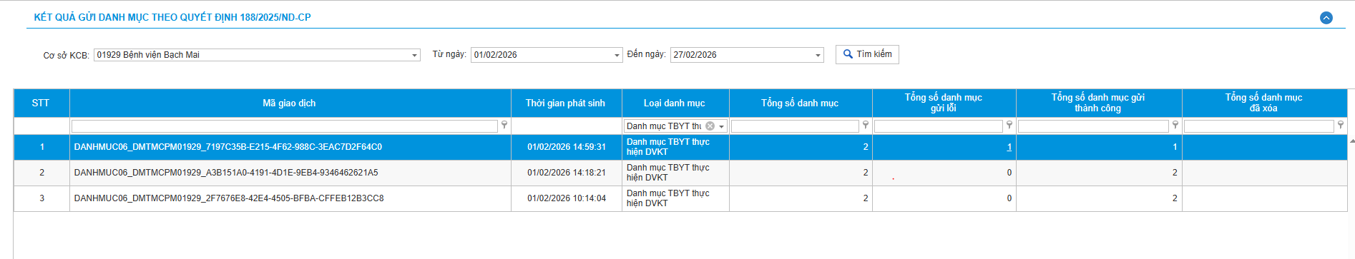
- Tích vào số hồ sơ lỗi, hệ thống hiển thị màn hình chi tiết lỗi của từng hồ sơ:
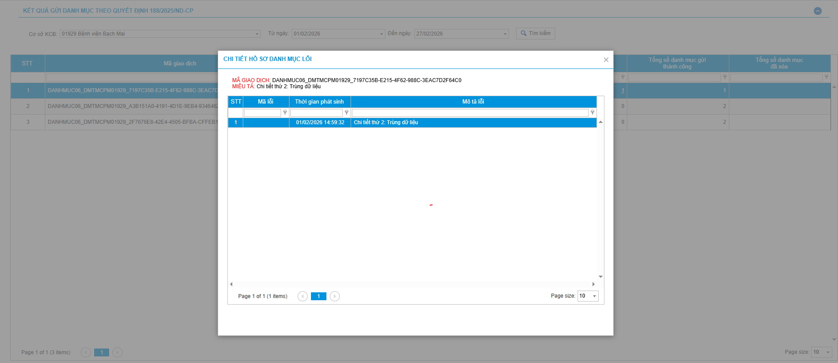

Bước 3: Danh mục thiết bị y tế để thực hiện dịch vụ kỹ thuật
- Chọn Danh mục -> Danh mục tại CSKCB -> Danh mục khác tại cơ sở KCB -> Danh mục TBYT thực hiện DVKT
- Các hồ sơ danh mục đúng ở màn hình kết quả gửi hồ sơ danh mục sẽ được hiển thị ở màn hình Danh mục TBYT thực hiện DVKT
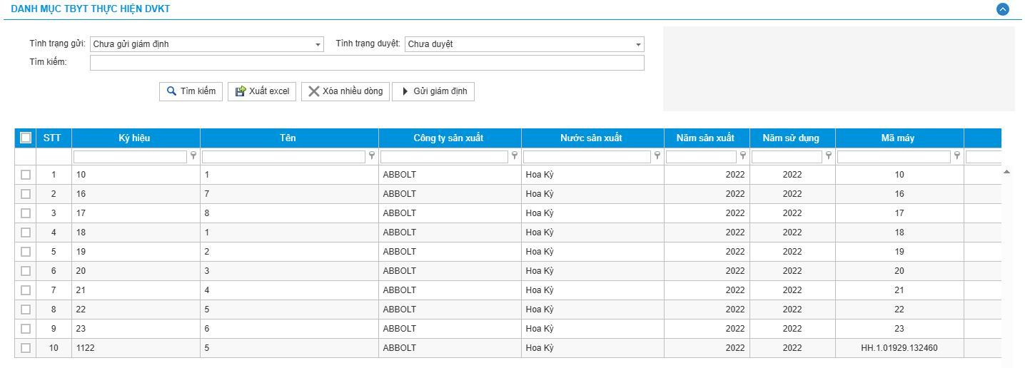

Bước 4: Cập nhập đến ngày bản ghi
Trường hợp có thay đổi thông tin danh mục gửi bảng cập nhật dữ liệu, trong đó ghi thông tin cũ và DEN_NGAY là ngày ngừng áp dụng.

II. BẢNG TỔNG HỢP ĐỀ NGHỊ THANH TOÁN CHI PHÍ KHÁM BỆNH, CHỮA BỆNH BẢO HIỂM Y TẾ (MẪU SỐ 01/BH)

1. Gửi hồ sơ mẫu 01/BH
Cơ sở KCB tạo file XML theo mẫu 01/BH và ký số theo mẫu XML gửi kèm.
Nếu cơ sở KCB có cơ sở con tại thời điểm tháng đó, thì cơ sở KCB cha sẽ gửi dữ liệu lên cho cơ sở KCB con
Bước 1: Chọn Hồ sơ đề nghị thanh toán -> Thông tư số 12/2026/TT-BTC -> Hồ sơ mẫu 01/BH -> Danh sách tiếp nhận. Màn hình giao diện hiển thị như sau:
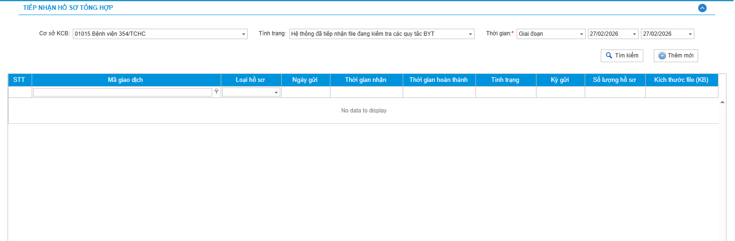
Bước 2: Chọn Thêm mới, hệ thống hiển thị màn hình thêm mới hồ sơ mẫu 01/BH
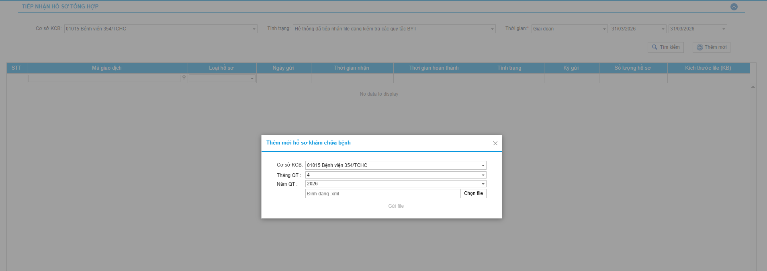
Chọn tháng quyết toán, năm quyết toán và chọn file đã ký số.
Bước 3. Chọn Gửi file để gửi file hồ sơ mẫu 01/BH lên Cổng tiếp nhận.

2. Kết quả gửi hồ sơ mẫu 01/BH
Bước 1: Chọn Hồ sơ đề nghị thanh toán -> Thông tư số 12/2026/TT-BTC -> Hồ sơ mẫu 01/BH -> Kết quả gửi hồ sơ XML. Màn hình giao diện hiển thị như sau:
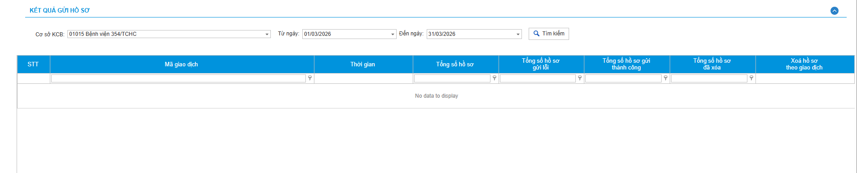
Bước 2: Chọn thông tin cần tìm kiếm và chọn Tìm kiếm để hiển thị danh sách kết quả tìm kiếm.
- Chọn Tổng số hồ sơ thành công theo mã giao dịch trên lưới để hiển thị danh sách hồ sơ gửi thành công của mã giao dịch.
- Chọn Tổng số hồ sơ gửi lỗi theo mã giao dịch trên lưới để hiển thị danh sách hồ sơ gửi lỗi của mã giao dịch.
- Chọn biểu tượng để xoá hồ sơ theo mã giao dịch trên lưới nếu hồ sơ đó chưa gửi đề nghị TT.

3. Danh sách đề nghị thanh toán mẫu 01/BH
Bước 1: Chọn Hồ sơ đề nghị thanh toán -> Thông tư số 12/2026/TT-BTC -> Hồ sơ mẫu 01/BH -> Danh sách đề nghị thanh toán hồ sơ mẫu 01/BH. Màn hình giao diện hiển thị như sau:
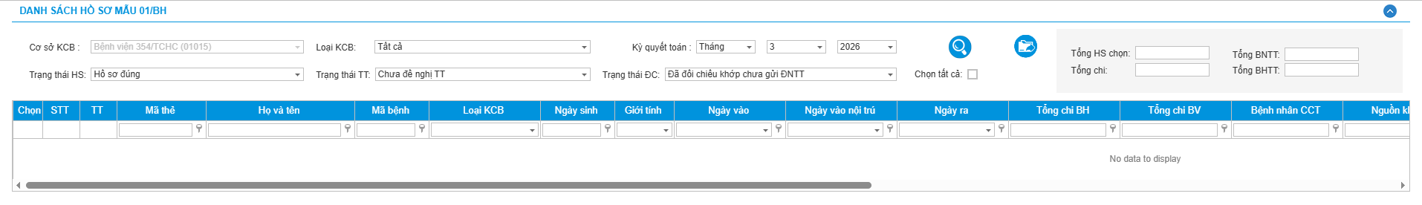
Bước 2: Nhập các thông tin cần tìm kiếm.
Bước 3: Chọn biểu tượng để hiển thị danh sách hồ sơ theo điều kiện đã chọn.
Bước 4: Chọn biểu tượng để xoá hồ sơ, khi hồ sơ đó chưa ấn gửi đề nghị TT.
Bước 5: Khi hồ sơ mẫu 01/BH ở trạng thái: Hồ sơ đúng, hệ thống tự động đối chiếu hồ sơ này với hồ sơ chi tiết XML đã đề nghị TT, trạng thái đối chiếu của hồ sơ hiển thị ở cột Trạng thái đối chiếu
Bước 6: Chọn biểu tượng  -> Hồ sơ được chọn sẽ được gửi sang phần mềm Giám định BHYT. (Lưu ý: Chỉ các Hồ sơ ở trạng thái: Hồ sơ đúng; trạng thái TT: Chưa đề nghị TT; trạng thái đối chiếu: Đã đối chiếu khớp chưa gửi ĐNTT mới được chuyển sang phần mềm Giám định BHYT).

III. BÁO CÁO QUYẾT TOÁN CHI PHÍ KHÁM BỆNH, CHỮA BỆNH BHYT (MẪU SỐ 02/BH)
Bước 1: Chọn Hồ sơ đề nghị thanh toán/ hồ sơ mẫu 02/BH, màn hình hiển thị như sau:
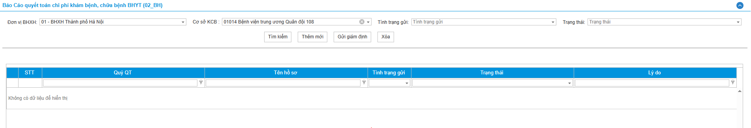
Bước 2: Chọn 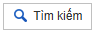để tìm kiếm thông tin và xem các biểu mẫu sau khi đã được gửi lên Cổng tiếp nhận, hệ thống hiển thị danh sách mà người dùng đã gửi như sau:
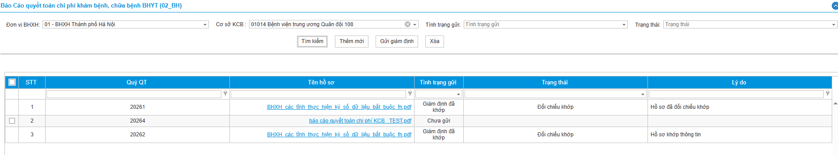
Bước 3: Cập nhật Mẫu số 02/BH
(1) Chọn 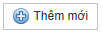để thêm mới Mẫu số 02/BH:
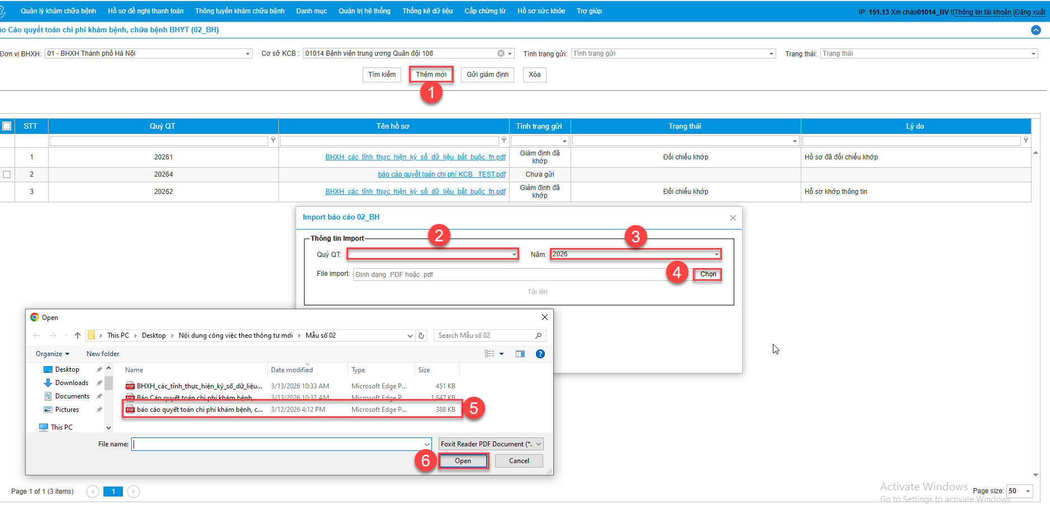
(2) Chọn Quý quyết toán.
(3) Chọn Năm quyết toán.
(4) Chọn Chọn để mở thư mục chứa file Mẫu số 02/BH.
(5) Chọn file Mẫu số 02/BH.
(6) Chọn Open để xác nhận lựa chọn Mẫu số 02/BH.
(7) Chọn Tải lên để cập nhật Mẫu số 02/BH lên Cổng tiếp nhận
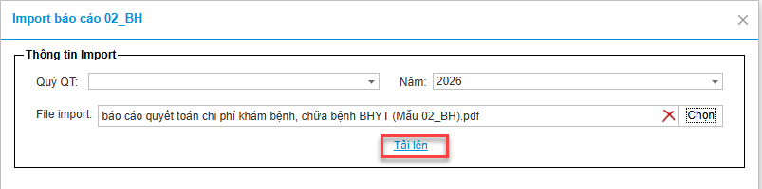
Lưu ý: Mẫu số 02/BH phải được ký số đủ 3 chữ ký mới được phép gửi lên Cổng tiếp nhận.
Bước 4: Chọn 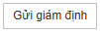 để thực hiện gửi Mẫu số 02/BH đã ký số sang phần mềm Giám định BHYT:
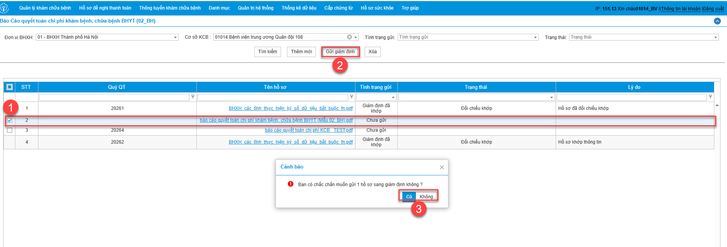
Bước 5: Chọn để xóa Mẫu số 02/BH mà người dùng đã chọn:
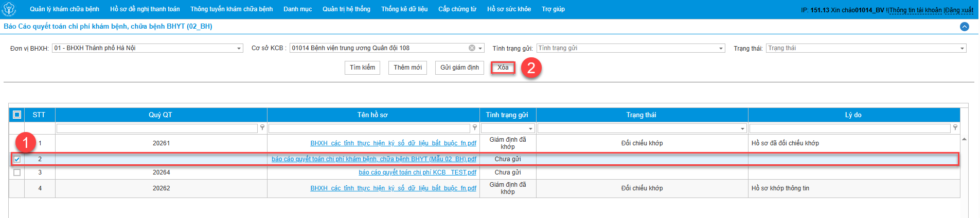
Lưu ý: Mẫu số 02/BH đã có Trạng thái gửi là “Giám định đã khớp” thì không được phép xóa.

IV. BIÊN BẢN ĐỐI CHIẾU HỒ SƠ KÝ HỢP ĐỒNG VÀ ĐIỀU KIỆN THỰC TẾ TẠI CƠ SỞ KHÁM BỆNH, CHỮA BỆNH BẢO HIỂM Y TẾ (MẪU SỐ 07/BH)
Bước 1: Chọn Hồ sơ đề nghị thanh toán/ Mẫu số 07_BH, màn hình hiển thị như sau:
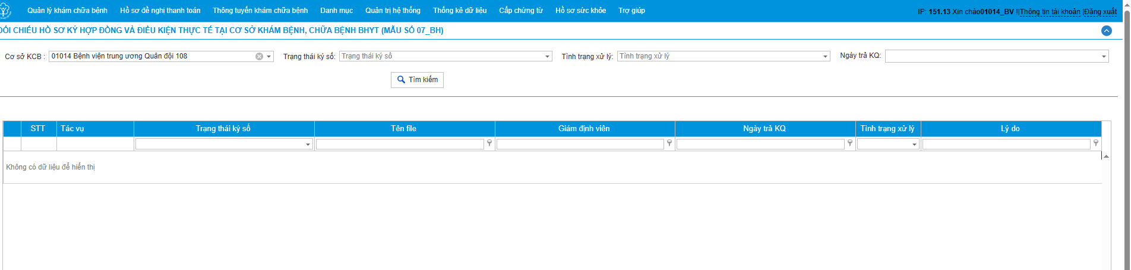
Bước 2: Chọn để tìm kiếm thông tin Mẫu số 07/BH:
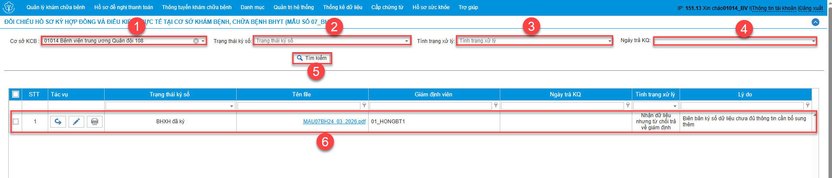
Bước 3: Chọn để xem thông tin Mẫu số 07/BH:
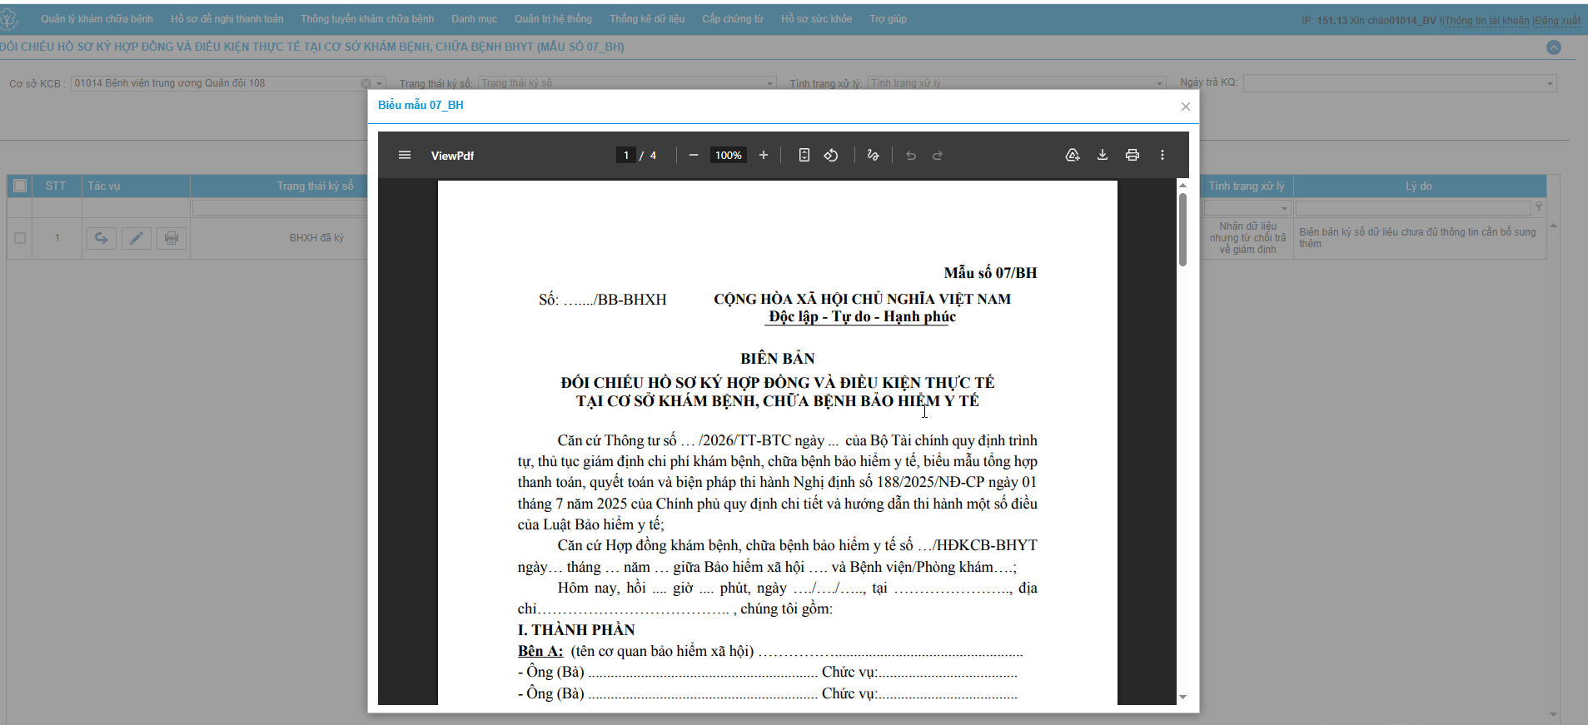
Bước 4: Chọn để thực hiện trả lại Mẫu số 07/BH sang phần mềm Giám định BHYT:
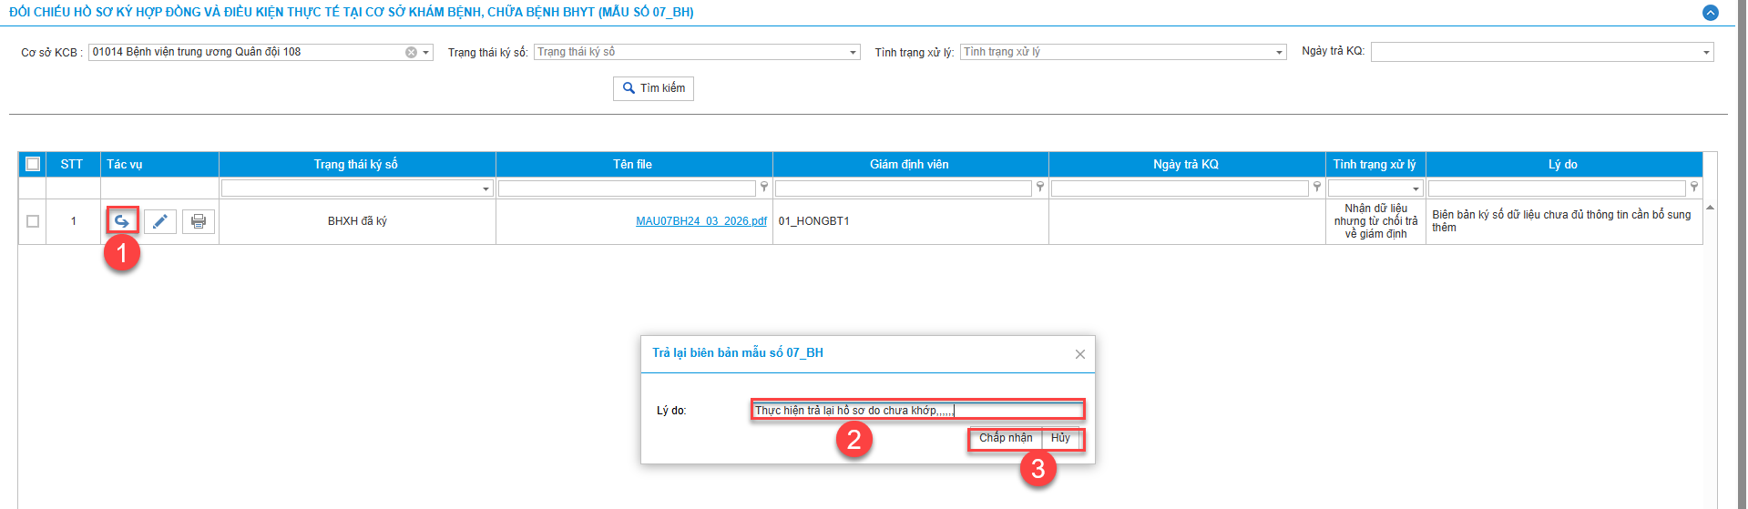
Bước 5: Chọn để thực hiện ký số.

V. CHỨC NĂNG XEM KẾT QUẢ GIÁM ĐỊNH TRÊN DANH SÁCH HỒ SƠ ĐỀ NGHỊ THANH TOÁN
Bước 1: Chọn Hồ sơ XML/ Danh sách đề nghị thanh toán, màn hình hiển thị như sau:
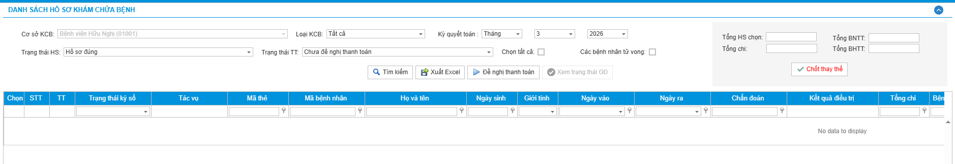
Bước 2: Nhập các thông tin: Kỳ quyết toán; Trạng thái TT: Đã đề nghị thanh toán.
Bước 3: Chọn Tìm kiếm, Hệ thống hiển thị danh sách hồ sơ đã gửi phần mềm giám định BHYT và chạy xong các quy tắc tự động:
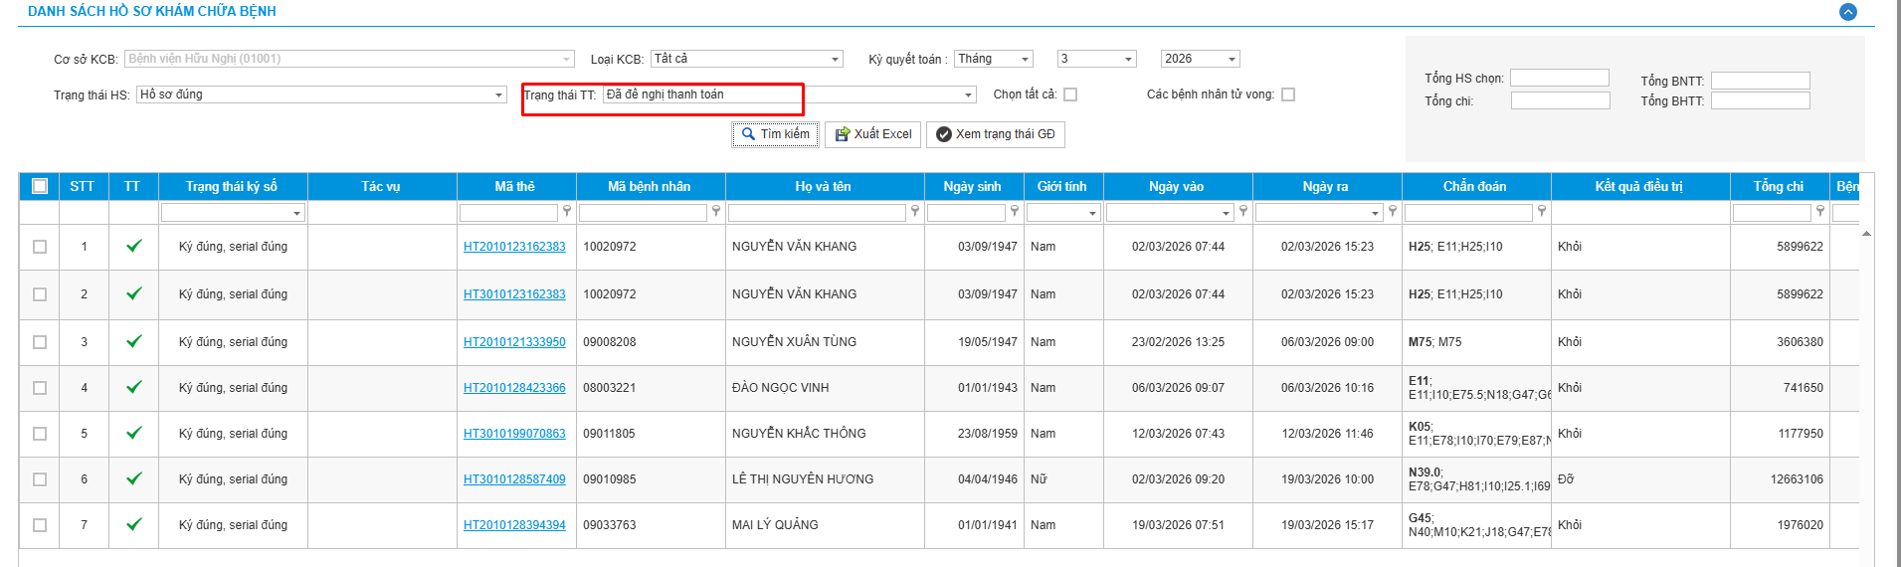
Bước 4: Tích chọn hồ sơ cần xem kết quả giám định (Có thể tích chọn 1 hoặc nhiều bản ghi)
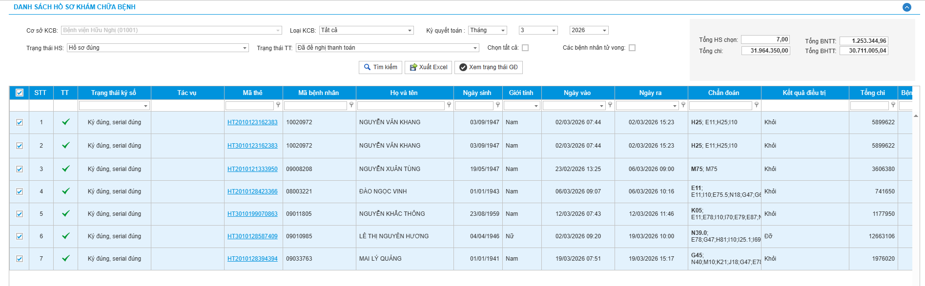
Bước 5: Chọn 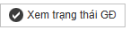để xem trạng thái giám định của hồ sơ tại thời điểm người dùng đang thao tác, màn hình hiển thị:
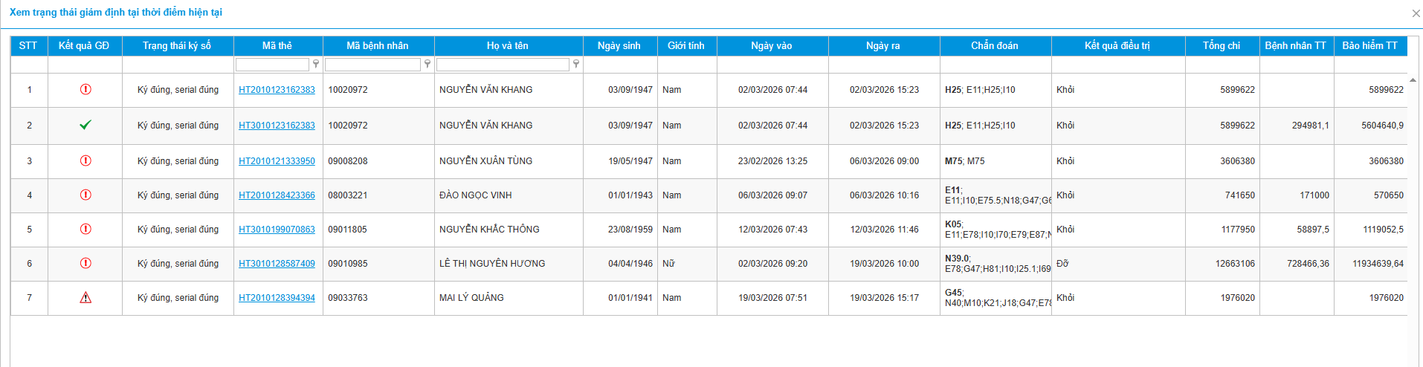
Bước 6: Người dùng trỏ chuột vào các icon trên màn hình để xem kết quả giám định của hồ sơ bên hệ thống giám định
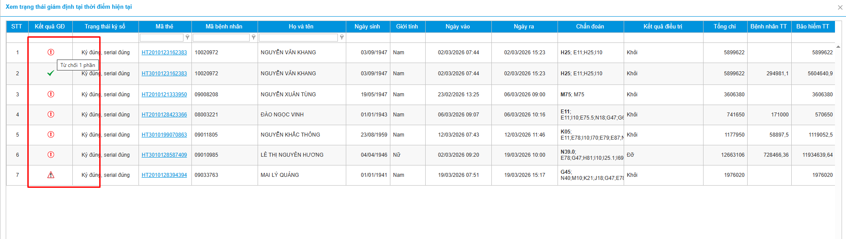

VI. CHỨC NĂNG THÔNG TUYẾN KHÁM CHỮA BỆNH
Bước 1: Chọn Thông tuyến khám chữa bệnh/Quản lý thông tuyến, màn hình hiển thị như sau:
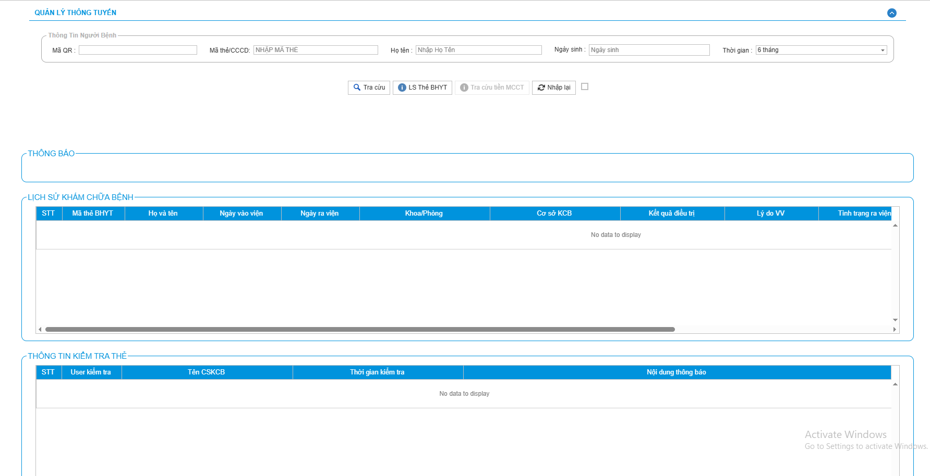
Bước 2: Nhập mã QR code sau đó nhấn phím Tab hoặc nhập đầy đủ các thông tin Mã thẻ/CCCD, Họ tên, Ngày sinh, Thời gian. Trong đó, Thời gian cho phép chọn 6 tháng hoặc 12 tháng.
Bước 3: Chọn Tìm kiếm để hiển thị lịch sử khám chữa bệnh liên tuyến của người bệnh.

